Взаимодействие педагогов с родителями является важнейшим условием эффективного решения воспитательно -образовательных задач.

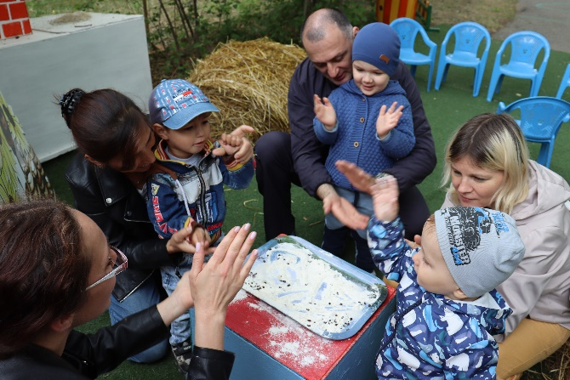

Важно выстроить комплексную систему педагогического сопровождения семьи, которая включает триаду специалисты-родители и дети. Работа с семьей предоставляет уникальную возможность более широкого наблюдения за межличностным взаимодействием в детско-родительской диаде, позволяет найти трудности и ресурсы семьи, опираясь на их ценности, оказывать помощь не только ребенку, но и всей семье в целом.
Принципы эффективного взаимодействия с семьей:
- Индивидуальный подход к проблемам возникающим у родителей.
- Творческий подход при реализации сотрудничества с семьями.
- Выбор научно-доказанных методов и приемов работы с родителями.
- Партнерские отношения с родителями, не позиции учителя, а союзника, помощника.
- Отсутствие критики на поведение родителей, принятие их трудностей.
- Активно использовать язык поддержки и соучастия, давать понять родителям, что их внимательно слушают и слышат.
Задачи эффективного взаимодействия в рамках работы Службы ранней помощи
- Повышение педагогической компетентности родителей
- Вовлечение родителей в коррекционно-развивающий процессс.
- Нравственно-культурное развитие семей.
- Формирование позитивных семейных традиций.
- Создавать возможности позитивной социализации.
- Оказание поддержки родителям с детьми с особенностями развития.
- Улучшение функционирования семьи в ежедневных жизненных ситуациях (купание, прием пищи, засыпание и т.д.

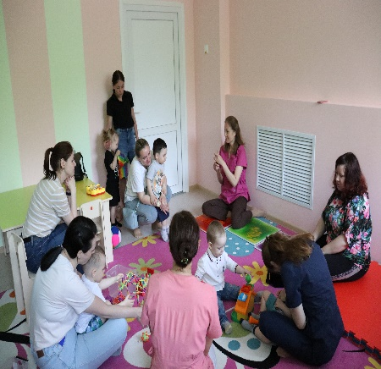
Формы эффективного взаимодействия с семьями в службе ранней помощи:
- Консультирование
- Индивидуальные
- Групповые занятия
- Проектная деятельность
- Дистанционная, очная работа
- Визитирование (в случае необходимости
- Занятия для родителей (профилактика эмоционального развития, курсы повышения компетенций, Проект ГеоКвест)

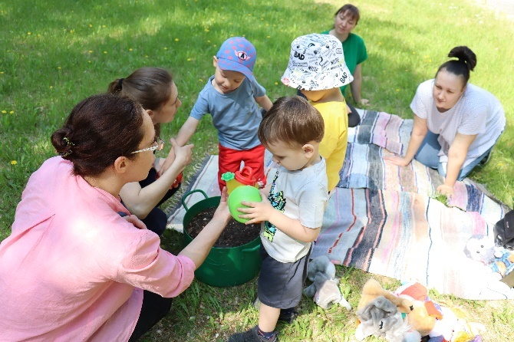

МАДОУ № 133 города Тюмени
Служба ранней помощи.

Особенности эффективного взаимодействия педагогов с семьями детей раннего возраста.

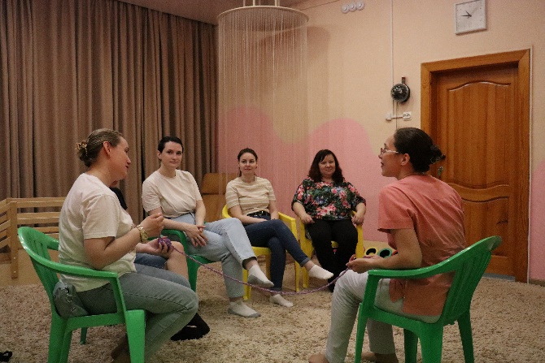

Педагог-психолог Зырянова А. В.

